Приём пищи | Выход, г. | Калорийность, ккал/Дж | Цена
Завтрак
Каша кукурузная | 180/200 | 243,92/1021,24 | 24-15
Кофейный напиток | 180/200 | 30/125,6
Хлеб с маслом | 40/5 | 154,96/648,54
Второй завтрак
Сок | 150/200 | 10/41,87 | 11-82
Обед
Суп с фрикадельками | 180/200 | 139,79/585,27 | 37-15
Жаркое по-домашнему с мясом | 180/200 | 324,49/1358,58
Компот из сухофруктов | 180/200 | 82,78/346,58
Хлеб пшеничный/ржаной | 50/30 | 117,5/491,95
Полдник
Чай | 180/200 | 30/125,6 | 3-95
Печенье | 15 | 176,32/738,22
Ужин
Запеканка творожная с морковью и сгущенным молоком | 100/120/20 | 475,3/1989,99 | 17-74
Хлеб пшеничный | 40 | 117,5/491,95
Чай | 180/200 | 30/125,6
ИТОГО |  | 1822,24/7629,35 | 94-81
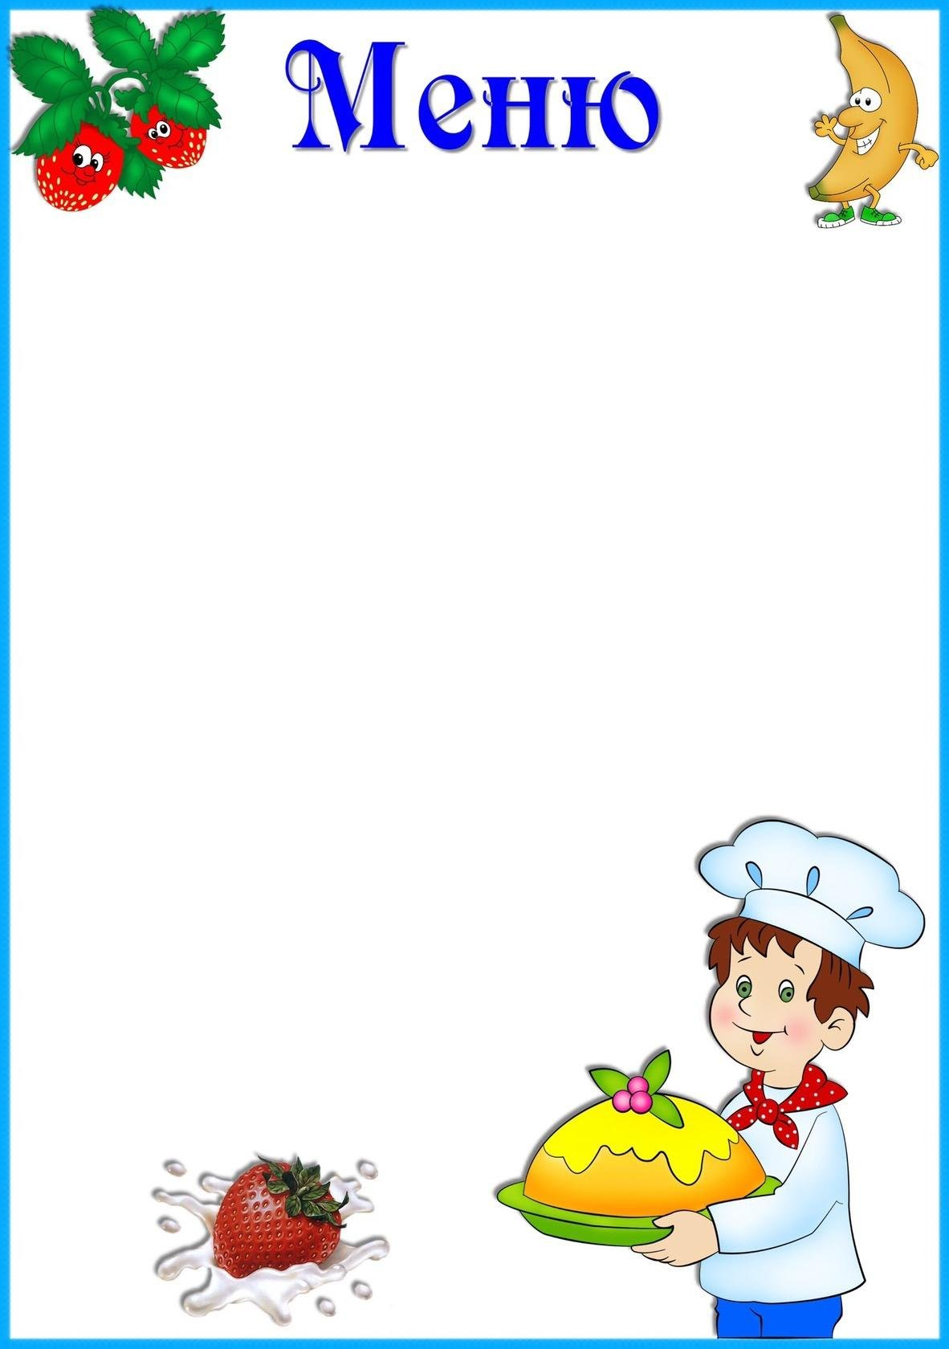

«31» августа 2022г.

